ĐỀ KIỂM TRA CUỐI TUẦN TOÁN 7
TUẦN 7
- Số thập phân hữu hạn. Số thập phân vô hạn tuần hoàn.
-Ôn tập chương I Hình học
I.HỎI ĐÁP NHANH
1. Cho phân số
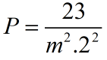
Giá trị của m sau đây để P là một số thập phân hữu hạn?
A. m =3
B. m = 7
C. m = 11
D. m = 5

2.Phân số nào sau đây viết được dưới dạng số thập phân vô hạn tuần hoàn?
A. $\frac{9}{50}$
B. $\frac{-23}{125}$
C. $\frac{22}{45}$
D. $\frac{17}{32}$

3.Phát biểu nào sau đây là sai?
A. Hai đường thẳng cùng song song với đường thẳng thứ ba thì song song với nhau.
B. Hai đường thẳng cùng vuông góc với đường thẳng thứ ba thì vuông góc với nhau.
C. Hai đường thẳng x’x và y’y cắt nhau tại O. Nếu $\hat{xOy}$ = 90$°$ thì ba góc còn lại cũng là góc vuông.
D. Hai đường thẳng cùng vuông góc với đường thẳng thứ ba thì song song với nhau.

4. Đúng ghi Đ, sai ghi S
Cho tam giác ABC (h.21);
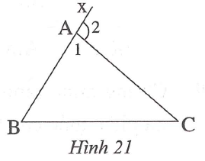
Ax là tia đối của tia AB.
a. Qua A vẽ được hai đường thẳng song song với BC : …..
b. Qua A dựng một đường thẳng vuông góc với BC : …..
c. Đường phân giác của hai góc A1 và A2 vuông góc với nhau : …..
d. Hai đường trung trực của cạnh BC và AC song song với nhau : …..

II.LUYỆN TẬP
1.Cho các phân số : $\frac{4}{6}$; - $\frac{15}{16}$; $\frac{-5}{9}$; $\frac{9}{20}$; $\frac{7}{60}$; $\frac{24}{25}$; $\frac{-11}{12}$; $\frac{7}{22}$; $\frac{23}{125}$; $\frac{1917}{2500}$.
a. Các phân số viết được dưới dạng số thập phân hữu hạn là:
………………………………………………………………
b. Các phân số viết được dưới dạng số thập phân vô hạn tuần hoàn là:
………………………………………………………………

2. Viết các phân số sau dưới dạng phân số tối giản:
a. 0,64 = … ; -0,248 = …; 0,128 = …; -0,14 = …
b. -1,56 = …; 3,2 = …; 12,25 = …; -123,456 = …

3. Viết các phân số sau dưới dạng số thập phân vô hạn tuần hoàn
a. $\frac{11}{12}$ = … ; $\frac{-17}{18}$ = …; $\frac{7}{22}$ = …; $\frac{-14}{33}$ = …
b. $\frac{89}{30}$ = … ; $\frac{-187}{60}$ = … ; $\frac{20}{11}$ = …;
$\frac{-142}{333}$ = … ; $\frac{4111}{3330}$ = …

4.
a.Viết các phân số sau dưới dạng số thập phân vô hạn tuần hoàn
$\frac{1}{9}$ = …..; $\frac{1}{99}$ = …..; $\frac{1}{999}$ = …..; $\frac{1}{9999}$ = …
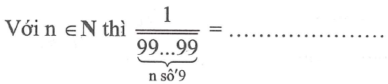
b.Đổi từ số thập phân vô hạn tuần hoàn phân số:
0,(6) =6.0,(1) = …..;
-0,(36) = …..;
-0,(486) =…..;
0,(2349)=…..;

c. Viết các số thập phân vô hạn tuần hoàn sau dưới dạng phân số:
0,2 (6) = $\frac{1}{10}$.2(6) = ……………………………………………….
-0.4(16) = $\frac{-…}{…}$ …………………………………………………..
3,12(32) = $\frac{1}{100}$ …………………………………………………..
-1,41(356) = $\frac{-…}{…}$………………………………………………….

5.Thực hiện phép tính
a. 0,(6) + 5$\frac{1}{3}$ + 0,(8) = ………………………………………………….
b. $\frac{5}{9}$ + 3,2(31) – 1,(68) = ………………………………………………..
c. 2,(6). 4,(3) : 0,(7) = …………………………………………………

6*.Tính A + B, biết
A= 1,(1) + 2,(2) + 3,(3) + … + 8,(8) + 9,(9);
B= 1,1(11) + 2,2(22) +3,3(33) +…+8,8(88) + 9,9(99)
…………………………………………………………………………

7. Tìm x (h.22),biết a’a // b’b
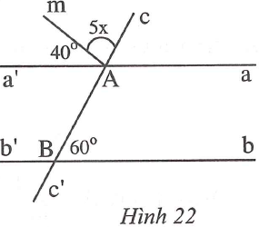
…………………………………………………………………
………………………………………………………………….
…………………………………………………………………

8. Cho hình 23, có EG là đường trung trực của đọa AB. Chứng minh rằng:
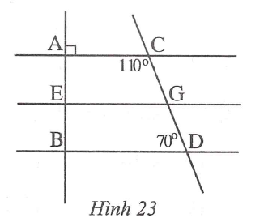
a. AC // EG
b. AB vuông góc BD
c. EG // BD.

9.Cho tam giác ABC có góc ACB = 60 độ. Tia phân giác góc ACB cắt AB ở D. Qua A kẻ Ax // CD cắt đường thẳng BC tại E, kẻ Ay // BC. Kẻ tia Ez sao cho góc Aez = 60 độ.
Chứng minh rằng:
a. Góc CAE = góc CEA
b. Ay vuông góc Ez

10*. Cho hình 24
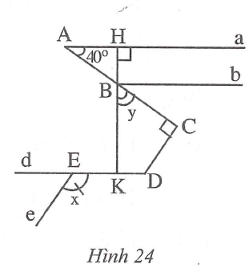
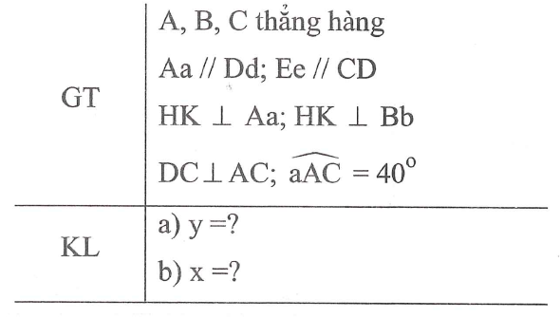

ĐÁP ÁN TUẦN 7
I.
1.D
2.C
3.B
4.
a.S
b.Đ
c.Đ
d.S

II.
1.
a.$\frac{-15}{16}$; $\frac{9}{20}$; $\frac{24}{25}$; $\frac{23}{125}$; $\frac{1917}{2500}$
Vì mẫu số của phân số tối giản chỉ chứa thừa số nguyên tố 2 và 5.
b. $\frac{4}{6}$; $\frac{-5}{9}$; $\frac{7}{60}$; $\frac{-11}{12}$; $\frac{7}{22}$
Vì mẫu số của phân số tối giản còn chứa thừa số nguyên tố khác 2 và 5.

2.
a. $\frac{16}{25}$ ; $\frac{-31}{125}$; $\frac{16}{125}$; $\frac{-7}{50}$
b. $\frac{-39}{25}$;$\frac{16}{5}$; $\frac{49}{4}$; $\frac{-15432}{125}$

3.
a. 0,91(6); -0,9(4); (0,3)18; -0,(42)
b. 2,9(6); -0,311(6); 1,(81); -0,(426); 1,2(345)

4.
a. (0,1); 0,(01); 0,(001); 0,(0001);
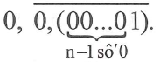
b. 0,(6) = 6.0,(1) = 6.$\frac{1}{9}$ = $\frac{6}{9}$ = $\frac{2}{3}$ ; $\frac{-4}{11}$; $\frac{18}{37}$; $\frac{261}{1111}$
c. 0,2(6) = $\frac{1}{10}$.2(6) = $\frac{1}{10}$.2(6) = $\frac{1}{10}$.(2+$\frac{6}{ 9}$) = $\frac{4}{15}$; $\frac{-206}{495}$;$\frac{1546}{495}$; $\frac{-28243}{19980}$

5.
a.$\frac{62}{9}$
b. $\frac{231}{110}$
c. $\frac{104}{7}$
d. $\frac{14}{9}$. [(1+ $\frac{6}{ 9}$) +(2 + $\frac{3}{9}$)].$\frac{9}{7}$ – [$\frac{ 4}{ 9}$ + $\frac{1219}{990}$ - $\frac{13}{99}$ ] : $\frac{139}{180}$ = 8 – 2 = 6

6*.
A = (1+2+…+8+9) + ( $\frac{1}{9}$ + $\frac{2}{9}$ + …+ $\frac{8}{9}$ + $\frac{9}{9}$) = $\frac{\left(1+9\right).9}{2}$ + $\frac{\left(1+9\right).9}{18}$ = 50
B = $\frac{1}{10}$ [(11+ 22 + … + 88 + 99) + ($\frac{11}{99}$ + $\frac{22}{99}$ + …+$\frac{88}{99}$ + $\frac{99}{99}$)] = 50
Vậy A + B = 100
7.
Hướng dẫn: Sau đây là một trong nhiều cách giải
Từ a’a //b’b suy ra $\hat{cAa}$ = $\hat{ABb}$ = 60 độ (vị trí đồng vị)
=> $\hat{mAc }$ = $\hat{a'Aa}$ - ($\hat{a'Am}$ + $\hat{cAa}$) => 5x = 180$°$ - (40$°$ + 60$°$) = 80$°$
=> x = 16$°$

8.
Hướng dẫn:
a.EG là trung trực của AB => EG vuông góc AB => AC // EG

b. Từ $\hat{ACD}$ + $\hat{BDC}$ = 180$°$ mà hai góc này ở vị trí trong cùng phía trên nên BD // AC => AB vuông góc BD.

c. EG // AC => EG // BD

9. (h.62)
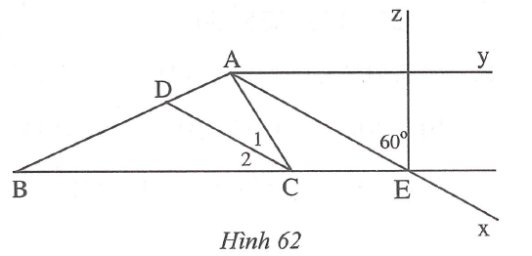
a. Vì Ay // BC nên ta có:
$\hat{CAE}$ = $\hat{C1}$ (so le trong)
$\hat{CEA}$ = $\hat{C2}$ (đồng vị)
Mặt khác $\hat{C1}$ = $\hat{C2}$ = 30$°$ (giả thiết)
Suy ra $\hat{CAE}$ = $\hat{CEA}$ = 30$°$

b.
Nhận thấy $\hat{CEz}$ = $\hat{CEA}$ + $\hat{AEz}$ = 30$°$ + 60$°$ = 90$°$ => BC vuông góc Ez mà BC // Ay nên Ay vuông Ez.

10*. (h.63)
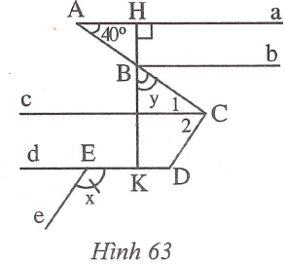
a.
Vì HK vuông góc Aa; HK vuông góc Bb => Aa // Bb
=> $\hat{bBC}$ = $\hat{A}$ = 40$°$ (đồng vị) => y = 90$°$ - 40$°$ = 50$°$
b.
Từ C kẻ tia Cc // Bb thì Cc // Aa // Dd
Ta tìm được $\hat{C1}$ = $\hat{A}$ = 40$°$ (so le trong)
=> $\hat{C2}$ = 90$°$ - 40$°$ = 50$°$
Từ hai góc trong cùng phía => $\hat{CDd}$ = 180$°$ - 50$°$ = 130$°$
Mà $\hat{eEd}$ = $\hat{CDd}$ (so le trong)
=> x = 130$°$

